Salmo responsorial Música: Ir. Míria T. Kolling
Partituras Online: http://www.cantemos.com.br

SL 98 (97)
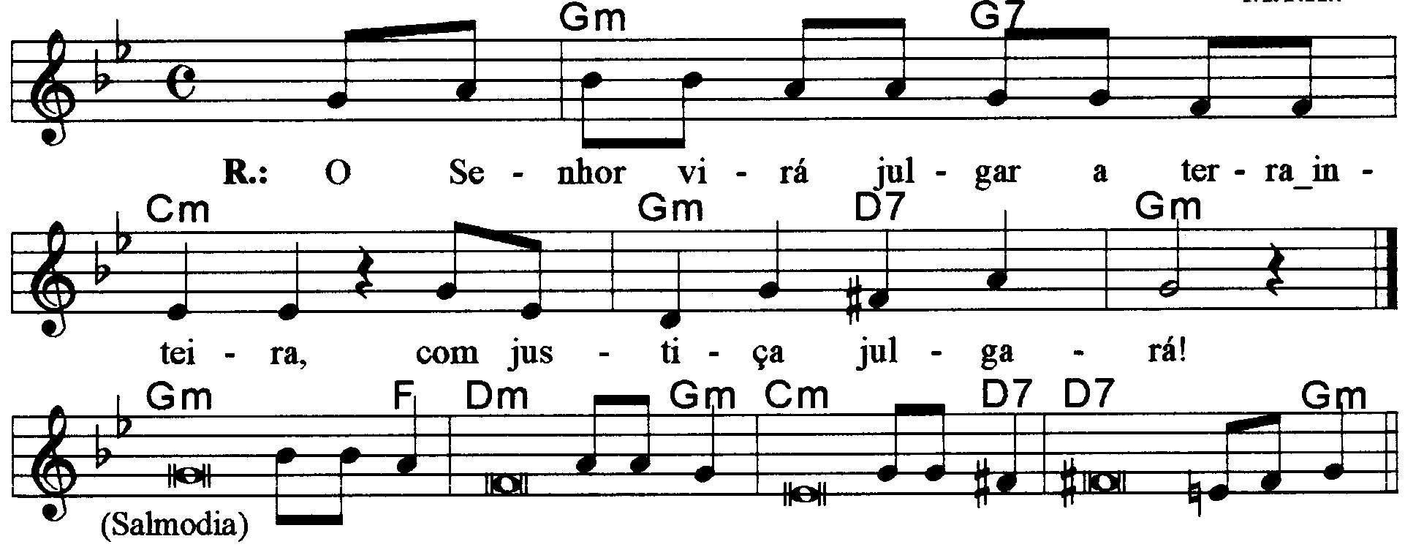

------------------------------------------------------------------------------------------

Solm Sol7 Dom Solm Re7 Solm
Refrão: O Senhor virá julgar a terra inteira; / com justiça julgará!

------------------------------------------------------------------------------------------

Sol Fa Rem Solm
- Cantai salmos ao Senhor ao som há harpa / e da cítara suave!

Dom Re Re7 Solm
Aclamai com os clarins e as trombetas, / ao Senhor, o nosso Rei!

------------------------------------------------------------------------------------------

Sol Fa Rem Solm
- Aplauda o mar com todo ser que nele vive, / o mundo inteiro e toda a gente!

Dom Re Re7 Solm
As montanhas e os rios batam palmas / e exultem de alegria.

------------------------------------------------------------------------------------------

Sol Fa Rem Solm
- Exultem na presença do Senhor, / pois ele vem, vem julgar a terra inteira.

Dom Re Re7 Solm
Julgará o universo com justiça / e as nações com eqüidade.

------------------------------------------------------------------------------------------

